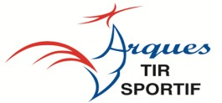
L’AL ARQUES
Organise une étape du

CIRCUIT NATIONAL

Les 20 et 21 novembre 2021

à 10
sur cibles électroniques
STAND 4 rue Pierre Brossolette, 62510 Arques (10m)
- carabine 10 mètres
- pistolet 10 mètres

Restauration sur place sur réservation
gsalarques@gmail.com
Vos engagements sont à nous faire parvenir impérativement avant le 15 novembre 2021 à :
- AL ARQUES
Circuit National
4 rue Pierre Brossolette
62510 ARQUES
- Mail : gsalarques@gmail.com
- Ou par virement au compte de AMICALE LAIQUE D’ARQUES
IBAN : FR76 1670 6000 6906 8295 5400 054 BIC : AGRIFRPP867
Application du règlement Circuit National ISSF 2021/2022 consultable sur le site de la FFTir.
Planning en annexe
Carabine et pistolet 10 mètres, 6 séries de 30 postes.

